English Thought and Culture
(المحاضرة الثالثة)

Foundations and factors influencing the English Thought & Culture
الأسس و العوامل التي أثرت على الفكر و الثقافه الإنجليزية

- Invasions (Politics & Economy)الغزوات
- Roman & Greek teachings and philosophies الفلسفه و الدراسات الرومانية و اليونانيه
- Religions (Judaism & Christianity) الديانات ( اليهوديه و المسيحية)
- Theories, Movements, & Revolutionsالنظريات , التحركات و الثورات
- Media & Technologyوسائل الأعلام و التكنولوجيا
- Geography and location الجغرافية و الموقع
- Contributions of other nations and cultures (like the Islamic and Arabic contributions) مساهمه الأمم و الثقافات الأخرى كالثقافه الأسلامية و العربيه

Foundations and factors influencing the English Thought & Culture

1- Invasions الغزوات :
* Language affects thought and culture. تأثير اللغة على الفكر و الثقافه
* Origin and history of English. تاريخ و أصل اللغه الإنجليزية
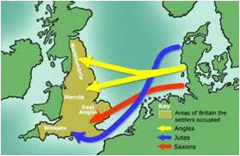

Germanic Invasions الغزو الجرماني :
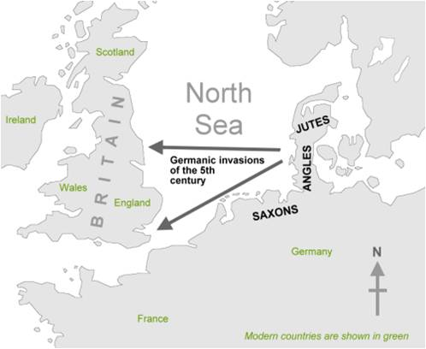

- Germanic invaders entered Britain on the east and south coasts in the 5th century .
دخل الغزاه الجرمانيون بريطانيا من الساحلي الشرقي و الجنوبي في القرن الخامس
- Many cultural, social, economic, military and political events led to the development of English from its Germanic roots.
أدت الكثير من الأحداث الثقافيه , الإجتماعيه , الإقتصاديه , العسكريه و السياسيه إلى نشوء اللغة الإنجليزيه من أصول و جذور جرمانيه .
- English originated as a common language of West Germanic tribes (Angles, Saxons and Jutes) who invaded and populated Britain.
نشأت الإنجليزية كلغة مشتركه للقبائل الجرمانيه الغربيه كالجوتس و الساكسن و الأنجلس و الذين
هم بدورهم غزوا بريطانيا و عمّروها .

Origin and history of English تاريخ الإنجليزية و أصلها :

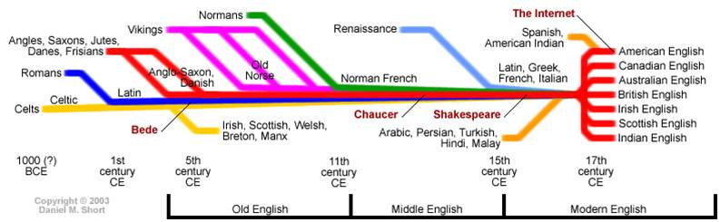

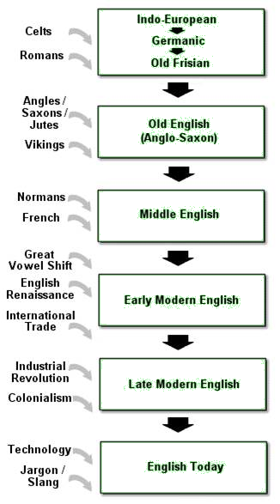

الكلتز/
الرومان
-----------------------------

الأنجلوساكسون/
الجوتز/
الفايكنجز
-----------------------------
النورمان/
الفرنسيين
-----------------------------

التغير الكبير في نطق أحرف العله/
النهضه/
التجاره العالمية
-----------------------------
النهضه الصناعيه/
الإستعمار
-----------------------------
التكنولوجيا/
اللغة الإصطلاحية/
العامية / لغة الشارع

أندو اوروبيان / الجرمانيه / أولد فريزيان

-----------------------------
الأنجليزية القديمه / الإنجلوساكسونيه

-----------------------------

الإنجليزية الوسطى

-----------------------------

الإنجليزية الحديثة المبكرة
-----------------------------

الإنجليزية الحديثة
-----------------------------

إنجليزية اليوم

Origin and history of English أصل و تاريخ اللغة الإنجليزية :

Old English (450-1100 AD)  The invading Germanic tribes spoke similar languages, which in Britain developed into what we now call Old English. Old English did not sound or look like English today. Native English speakers now would have great difficulty understanding Old English. Nevertheless, about half of the most commonly used words in Modern English have Old English roots. The words be, strong and water, for example, derive from Old English. Old English was spoken until around 1100. | 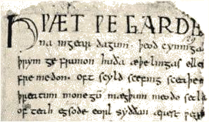
الإنجليزية القديمه : (450-1100)
تحدّث الغزاه الجرمانيون بلغات متشابهه و تطورت هذه اللغات في بريطانيا إلى ما نسميه الأن بالإنجليزية القديمه , الإنجليزية القديمه لا تشبه الأنجليزية التي نتحدث بها اليوم فالمتحدثون بها الأن يجدون صعوبه بالغة في فهم الإنجليزية القديمه . و مع ذلك فهناك ما يعادل نصف الكلمات التي تستخدم في الإنجليزية الحديثة لها أصول في الإنجليزية القديمه , فكلمة strong و كلمه water على سبيل المثال اشتقت من الإنجليزية القديمه . الإنجليزية القديمه كانت منطوقة حتى سنه 1100 تقريباً.

